习题一
一、选择题
1．如图所示，半径为R的圆环开有一小空隙而形成一圆弧，弧长为L，电荷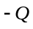均匀分布其上。空隙长为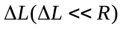，则圆弧中心O点的电场强度和电势分别为 [ ]
（Ａ）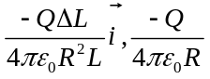； （Ｂ）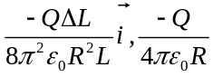；
（Ｃ）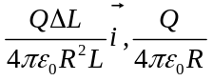； （Ｄ）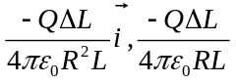。

2．有两个电荷都是＋q的点电荷，相距为2a。今以左边的点电荷所在处为球心，以a为半径作一球形高斯面。在球面上取两块相等的小面积S₁和S₂，其位置如图所示。设通过S₁和S₂的电场强度通量分别为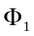和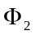，通过整个球面的电场强度通量为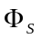，则［ ］
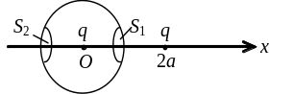（A）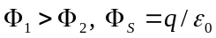； （B）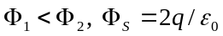；
（C）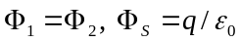； （D）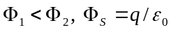。

3．半径为R的均匀带电球体的静电场中各点的电场强度的大小E与距球心的距离r的关系曲线为 [ ]
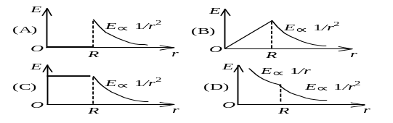
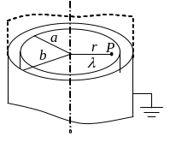4．如图所示，一半径为a的“无限长”圆柱面上均匀带电，其电荷线密度为。在它外面同轴地套一半径为b的薄金属圆筒，圆筒原先不带电，但与地连接。设地的电势为零，则在内圆柱面里面、距离轴线为r的P点的场强大小和电势分别为 [ ]
（A）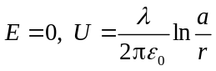； （B）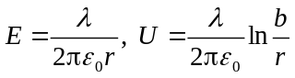；
（C）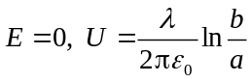； （D）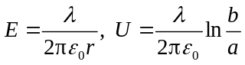。

5．在边长为a的正方体中心处放置一点电荷Q，设无穷远处为电势零点，则在正方体顶角处的电势为
（A）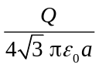； （B）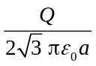； （C）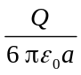； （D）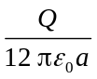。

二、填空题
1．真空中两平行的无限长均匀带电直线，电荷线密度分别为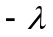和，点P₁和P₂与两带电线共面，位置如图，取向右为坐标正方向，则P₁和P₂两点的场强分别

为 和 。

2．一半径为R，长为L的均匀带电圆柱面，其单位长度带电λ。在带电圆柱的中垂面上有一点P，它到轴线距离为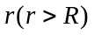，则P点的电场强度的大小：当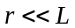时，

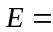 ；当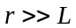时， 。
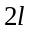
3．如图，A点与B点间距离为2l，OCD是以B为中心，以l为半径的半圆路径。 A、B两处各放有一点电荷，电量分别为＋q和－q。若把单位正电荷从O点沿OCD移到D点，则电场力所做的功为 ；把单位负电荷从D点沿AB延长线移到无穷远，电场力所做的功为 。

4．如图所示，两同心带电球面，内球面半径为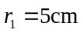，带电荷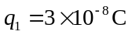；外球面半径为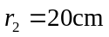， 带电荷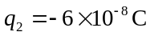。设无穷远处电势为零，则在两球面间另一电势为零的球面半径__________。
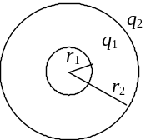

5．已知某静电场的电势分布为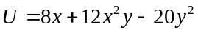，则场强分布
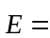_______________________________________。

三、计算题
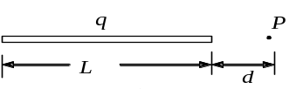1．如图所示，真空中一长为L的均匀带电细直杆，总电荷为q，试求在直杆延长线上距杆的一端为d的P点的电场强度。

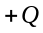
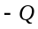
2．如图所示，一半径为R的半圆环，右半部均匀带电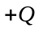，左半部均匀带电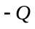。问半圆环中心O点的电场强度大小为多少？方向如何？

3．图示为一个均匀带电的球层，其电荷体密度为ρ，球层内表面半径为R₁，外表面半径为R₂。设无穷远处为电势零点，求该带电系统的场强分布和空腔内任一点的电势。
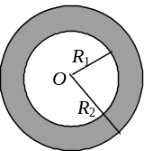

4．两个带等量异号电荷的均匀带电同心球面，半径分别为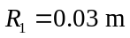和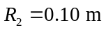。已知两者的电势差为450 V，求内球面上所带的电荷。

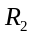
5．一平面圆环，内外半径分别为R₁，R₂，均匀带电且电荷面密度为。（1）求圆环轴线上离环心O为x处的P点的电势；（2）再应用场强和电势梯度的关系求P点的场强；（3）若令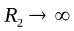，则P点的场强又为多少？

